经营概况看板：订单、客户、毛利、待办与趋势怎样读｜云上订货系统
老板与运营先用首页发现变化，再追到同范围报表和原单。读经营概况时，把期间、业务对象和计算关系写清楚，才能将订单增长、成本变化与岗位待办分别落实。

先分清今日概况、经营概况和岗位待办
进入云上订货PC管理端首页，先识别三个不同区域：今日概况、经营概况、常用功能或岗位待办。今日概况出现订货单、下单客户、库存预警及完成率；经营概况另有订单金额、订单数量、订货客户数量、订单毛利、回款金额与客单价。库存预警不是今日新建订单数，订单完成率、收款完成率、发货完成率也不是六张经营金额卡的另一种总计，不能把它们加成一个经营结果。
本篇保留的系统图片是历史界面，只说明所见布局、字段与那次结果。图1的今日概况为零，图7的待订单审核角标却为十，二者可以同时存在。今日数据按当天提交的订单及其范围取数，待办关注的是仍处在相应处理阶段的业务，不能由当天零单推出没有历史待办，也不能由十笔待审反推今天已成交十单。
使用前记录企业、账号、查看时间和当前区块期间。首页区块是否显示还受功能权限、企业版本及首页配置影响；能看到一张卡不表示同时能打开全部财务报表或看到全部客户。让同事复核时说明是哪一块、哪个字段和哪个期间，不只发一个数字。当前界面与权限以本企业实际入口为准，历史画面只说明对应旧字段，不能代替当前同范围结果。
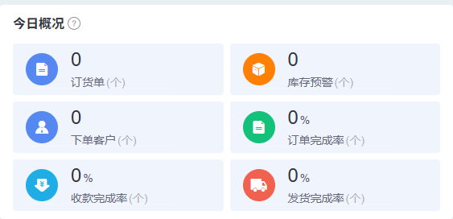
图1：历史PC今日概况局部：当日零值不能代没有历史待办。

期间与较上期一起核，不直接照百分比下结论
经营概况的时间选项包含今日、近七天、近十五天、近三十天和本月，默认使用近七天；相邻客户订货、商品销售区域有自己的期间。把本周客户区域与近七天经营概况相比，即使文字都含“近期”，也不保证同一批单据。重新选期间后等相关区块完成加载，再把卡片、趋势和拟核对报表的日期记录下来。
当前日期规则中，近七天从六天前日初至今天日末，近十五天、近三十天也包含今天。本月取自然月起止，不是滚动三十天；月中查看本月不代表系统自动将上月截到同一个日号。今日与昨日、本月与上月的比较应连同原期间金额一起读，不能只看“较上期”几个字就认定为同比或等长的已经结束的经营周期。
近七天等选项的前期边界还有单独构造与日期处理，不能仅凭名称保证连续、完整、等长。若比较幅度影响补货或经营判断，先到相应统计按明确起止核两个期间，并检查跨日、跨月和末日数据。卡片在前期金额为零、本期金额为正时将变化标成百分之百，这是一种显示规则；从零起步并没有可直接套用的增长倍数。两期都为零的零幅度也不能证明接口加载成功或每种业务均无记录。
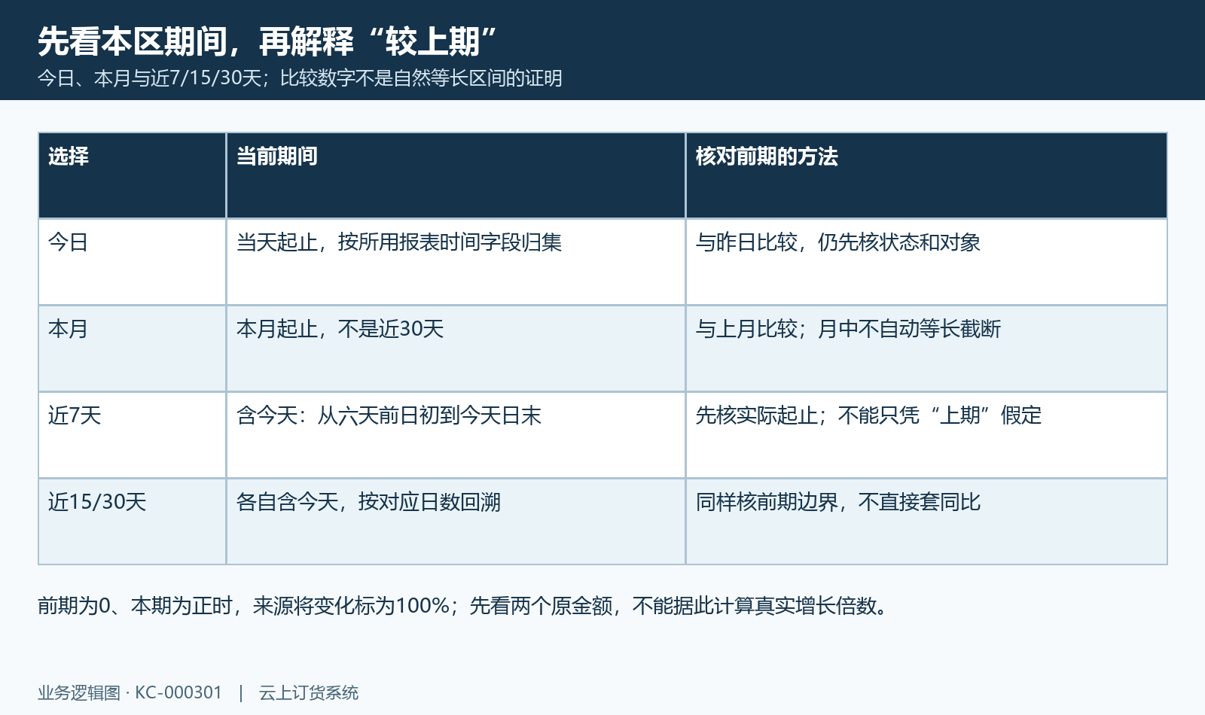
图2：今日、本月与近七天分别核期间，较上期先核两个原结果。

订单金额、订单数与订货客户各是什么对象
订单金额卡取订货订单金额，订单数量按符合条件的订单计数，订货客户按客户对象去重。一个客户在期间下三张订单，可能形成三笔订单和一个订货客户；客户档案总数、新增客户数、活跃天数均是其他对象。跨日把每日客户点相加，可能重复算同一个客户，因此日趋势的客户数合计不当然等于期间去重人数。
订单统计还分别有订货金额、退货金额和合计金额。经营概况订单金额所用的是订货金额，而不是订货减退货后的净合计。图3历史局部显示订货一千六百八十元、退货零元、合计一千六百八十元、未收款一千六百八十元，只有在这次退货为零时前两个金额才碰巧相等；它不能证明发生退货后仍相等。比对时先写明是在核订货、退货还是净额，再检查对应原单。
计入哪些状态、按哪个单据时间字段归集，取决于企业报表设置及查询条件，不能统一声称所有订单必须财务审核后才出现。统计路径还按企业范围和员工客户数据范围处理，多币订单涉及原汇率换算；原单显示的外币金额不能直接同卡片汇总相加。总部、门店、平台账号或不同岗位对比时，先核实际对象集合，再追单据号、状态、日期与换算金额。
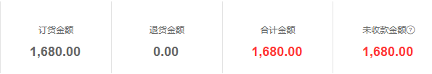
图3：历史订单统计局部：订货、退货、净合计和未收款分别核。

回款与客单价按原关系算，再查资金时间
经营概况回款金额由所选订单金额减这些订单的待收款得到。订单待收来自订单总额与累计已收关系，所以这里主要回答“本期选中这批订单已累计收了多少”，不是“本期银行实际到账多少”。旧订单今天收款，可能体现在旧订单所属期间的累计已收；今日订单以后收款，也可能使再查该订单期间的回款发生变化。先确认本次查询时点及原订单收款关联，不能给卡片写成永久冻结的日结余额。
图4示例订单金额一千二百元、待收五百元，回款为七百元。核实际记录时回查原订单总额、已收与待收，接着看关联收款记录的审核和完成状态。需要解释资金在哪天进入哪一个账户，继续用收支统计、原收款及账户流水的日期口径核，再与外部凭据对照；看板回款增长本身不证明银行到账、现金增加或所有资金均已核销。
客单价的分母是订货客户数量，不是订单数量。示例三个客户下六单、共一千二百元，卡片关系是每个订货客户四百元；除以六单得到的两百元属于订单均价。卡片仅在订单金额与客户数均为正时计算该值，其他分支保持零值，因此遇到负额、零客户或零金额，应先核原集合而不是硬作除法。回款和客单价都应保留金额、分母及计算时间，方便复核者重算同一关系。
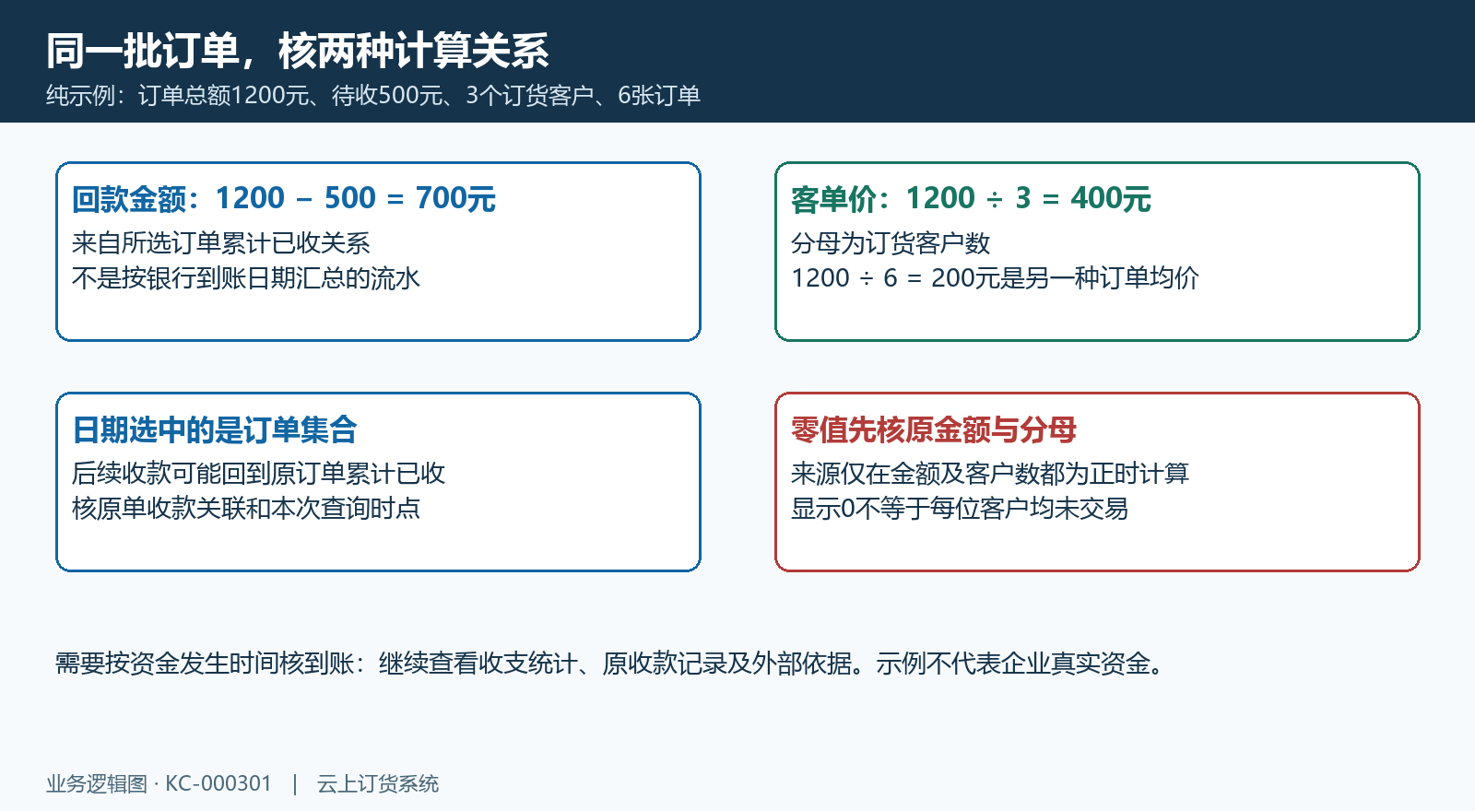
图4：回款按原订单累计关系，客单价按客户数；图中金额为示例。

订单毛利追收入和成本，不能代最终利润
订单毛利来自销售毛利统计：按企业销售收入规则取收入，扣除原订单已关联的退货收入，再减对应销售成本扣退货成本后的数值。它与“订货金额减一个固定百分比”不同，也不保证与净订货金额采用相同收入基数。到PC报表的销售毛利中，先统一期间、按客户或商品的统计对象、订单来源，再看收入、退货、成本、毛利及毛利率。
图5历史局部显示销售成本零元、退货成本零元、毛利一千六百八十元；完整历史画面另显示本月、代客下单、收入一千六百八十元及毛利率百分之百。这里应继续追成本是否已形成和是否正确关联，不能只因毛利很高就认为实际经营赚到了同额现金。画面是一次历史结果，不代表当前全部订单都没有成本，也不代表系统永远用零成本核算。
毛利统计与订单金额统计的有效客户、企业、对象连接及收入规则也可能不同。若一个客户失效、订单有退货或来源筛选不同，两个合计不相等应逐项找原条件，不能先认定数据被重复算。人工核对先列原订单、销售收入依据、销售成本及退货关联，再追每项差异；需要看采购、费用、库存和往来对整体利润的影响，另接经营利润分析，订单毛利不代企业最终利润。
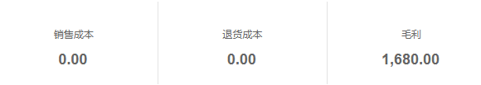
图5：历史销售毛利局部：销售成本、退货成本及毛利，仍需追原成本。

趋势与客户排名各查范围，报表重新筛选
经营概况趋势可切换订单金额、订货单数、订货客户和订单毛利。横轴按所选期间生成时段，今日按日内时间段，近七天等按日期展示；纵轴随指标变成元、笔或个。图表把返回订单归入对应时间桶，没有该桶记录时补零。零点首先是这一指标在这一时段的显示结果，不能代当天所有订单、全部收付款或库存变动均为零。
客户订货排名是另一次按客户统计的查询，切换金额时显示销售收入，切换单数或毛利时显示对应指标；页面最多展示七行，不是全体客户的完整明细。只截排行头部会漏掉其余客户，也不能将头部合计当六卡全量合计。初始加载及切换涉及不同日期变量，卡片写近七天时不能仅凭相邻布局保证排名已经同范围；复核排名应重新明确选择并到相应报表看真实起止。
PC经营概况不能保证提供统一详情跳转和对比入口，是否有可用按钮应按实际页面核对。不能要求用户点击任意卡片、折线点或客户名就一定进入原单。已确认的核查办法是另进入报表的订单统计或销售毛利，重新设置同范围，再依据实际可用明细追原单。趋势用于找异常时段，排名用于找候选客户，完整核对仍要有明确的单据集合。
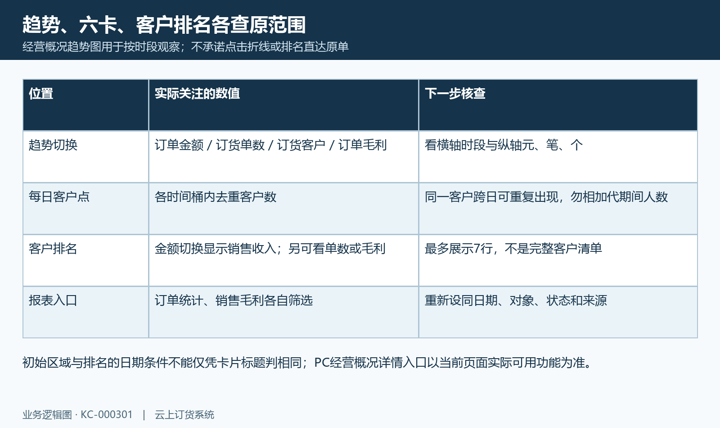
图6：趋势、六卡、客户排名分别核，PC报表入口需重新设同范围。

待办从可用入口追原单，不把角标当完成
历史常用功能区有待订单审核、待出库、待发货、收款待审核、付款待审核等入口；图7的十笔角标位于待订单审核，不是付款待审或退货数量。常用入口由配置和可用权限决定，并非每个账号固定拥有这十个按钮。入口是否可用、携带哪些筛选条件，进入后要以实际列表为准；常用名称及角标不能代原单的完整状态判断。
安排岗位任务时，先由有权限的人打开对应列表，核订单号、客户、金额、当前状态、责任人和下一动作。待审核订单审核通过之后还可能需要出库、发货、收款或开票；一个待办角标减少只说明对应阶段变动，不代表每个后续阶段都完成。将核查结论写成“原单处于哪个阶段、由谁在何时继续”，比只记首页剩几笔更可执行。
若入口禁用、无权限或跳转后列表与角标不一致，保留查看时间及入口条件，先查期间、状态、负责人和数据范围。首页数据分多个请求加载，不能因为某个区块返回了就认定其他区块同一时刻已更新。业务处理后重新查询原单与对应待办，遇到刷新失败先查原结果，不反复审核、重建或收款来试图让看板数字改变。
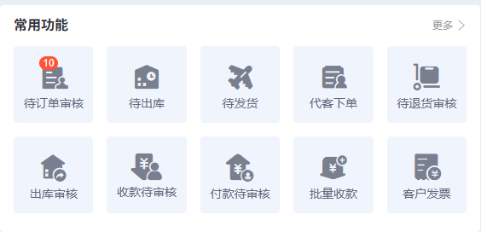
图7：历史常用功能局部：十笔角标属于待订单审核，其他阶段另查。

手机查看更多重新看期间，异常保留原结果
手机管理端首页经营概况有时间下拉和查看更多；图8仅显示历史近七天、前四张卡片和“查看更多”，其他经营指标需在实际页面查看。首页的经营指标共六类，但实际可见项仍按企业与岗位核。经营概况查看更多进入经营概况页，页内有订货统计和客户统计两个页签；它不是全部财务原单的统一入口。
进入该页后，订货统计初始是近七天、客户统计初始是本周，不能假定首页选本月会自动带到两个页签。订货统计看日期、订货单数和订货金额，客户统计看客户总数、今日新增及客户表；客户更多数据提示到PC管理端查看。每次换页签或两端对比都重新核期间、对象与账号范围，不把客户总数当订货客户数，不把手机简表当完整原单清单。
查询失败、空白、旧数不更新和真实零值是不同结果。已有页面只在成功响应后更新相应数据，加载失败时不保证自动清掉旧显示；先确认查询完成、所选条件及最后成功结果，再到原报表核。每日复盘留下异常时段、待核原单和负责岗位三项具体结果；对成本或资金尚未核清的变化写明待核原因。以报表同范围、原单可追、待办有人负责作为完成依据，历史截图不能证明当前企业同范围结果，未核项保持待确认。
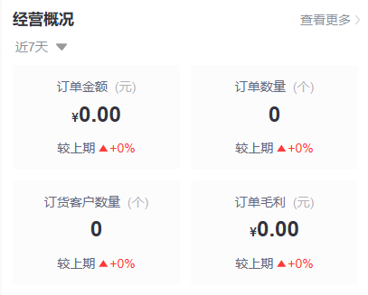
图8：历史手机管理经营概况：近七天、前四卡及查看更多，进入后日期另核。

下一步学习
- 销售统计分析：客户、商品与增长来源｜云上订货系统
- 销售利润核对：成本、毛利与业务明细｜云上订货系统
- 收支统计报表：按收入、支出和业务类型核对资金变化｜云上订货系统
- 经营利润分析：合并销售、采购、费用、库存与往来判断利润｜云上订货系统

